MUJERES DE NEGRO
Tabaré Oddone
Recopilador de sensaciones-2015
…………………………………..……………………………………………..

Las Pinturas que aparecen en el Libro
fueron realizadas por Tabaré Oddone
Página web: tabareoddone.hol.es
Diseño de página Web: Matías Caire

…………………………………

Diseño de tapa Tabaré Oddone sobre pintura
acrílico sobre madera de Tabaré Oddone
…………………………………

Los libros escritos por el “recopilador de sensaciones”
Se pueden leer gratis a través del siguiente link
Página web: tabareoddone.hol.es
Diseño de página Web: Matías Caire

Código de registro: 1510295648072
Fecha de registro: 29-oct-2015 21:55 UTC

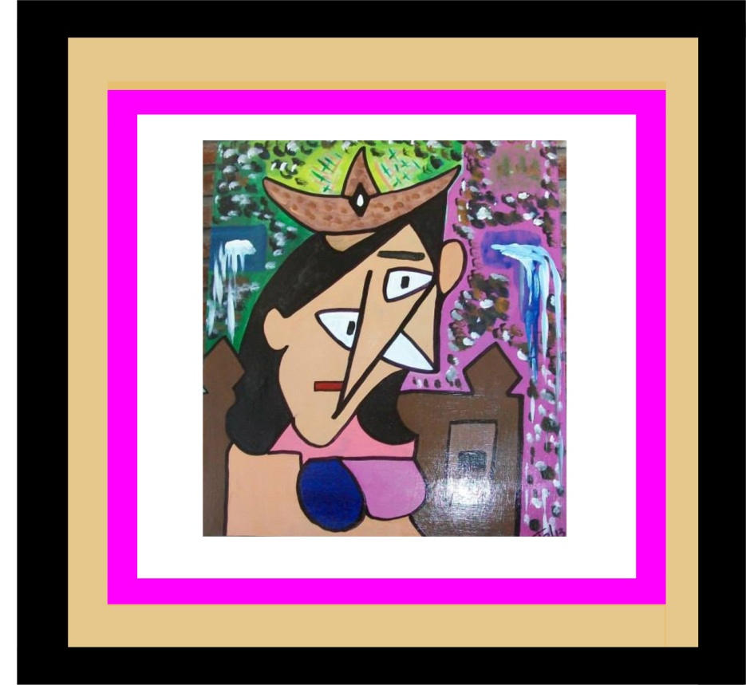

Tiempo de Mujer
Hoy es el merecido tiempo de las mujeres. Creadoras de vida y sufridas de su propia existencia. Sexo débil que hoy con orgullo representa y simboliza al fuerte, intenta caminar por otros senderos que debieron ser.
Enfrentadas a hombres que imponen su fuerza física, golpeando, maltratando y abusando por la incapacidad espiritual e intelectual que los inunda y supera.
Cansadas de tantas injusticias, comienza una nueva era de gritos silenciosos, con marchas de unión mundial, en un universo que parece no entender sus sufrimientos. En alarmantes pecados, en pleno siglo XXI, el macho abusa, mata, mutila, y nadie ve, y nadie juzga .Sin temor y a cara limpia la mujer empieza el camino de la revolución ante el machismo que las ausenta, les da vuelta la cara, las ningunea y las manosea. Las sucias manos de una ley que es cada vez más avergonzante e inexplicable, son la antorcha de la culpa final de estos moretones insensatos.
La mujer ha sufrido vejaciones históricas siendo pisoteada, acusada y avasallada por hombres comunes y por instituciones comandadas por hombres poco comunes. La iglesia también ha sido cómplice y habla bajito, tan bajito que no se la oye. Gobernantes sordos,rojos de tanta vergüenza mal parida.
Hoy han decidido no callar más.
Dios, orgulloso ha dicho: “al fin ha llegado el momento de mi madre”. “Ahora empiezo a sentirme representado en ellas, en el mismo momento sublime de la creación”.
Tabaré Oddone
“Recopilador de sensaciones” - 2015

La incontenible necesidad de transmitir

Había comenzado a escribir algunos relatos de “Mujeres de Negro” a finales del 2014.Eran algunos pocos.Y la idea se paró por unos meses cuando comencé a escribir una novela basada en un hecho real. Algo muy doloroso e inmerecido que le pasó a un gran amigo. Adelanté mucho con la novela. Nunca escribí una, y tampoco la tengo terminada. No es fácil tirarse al agua para alguien que no es escritor. Pero la pasión y la fuerza que uno siente frente al ordenador es muy potente. Y las palabras empezaron a salir una detrás de otras en una mezcla de realidad y fantasía. Pero de pronto las musas me abandonaron y retomé “Mujeres de Negro”. En ese interín se muere el maestro: Eduardo Galeano. Fue un duro golpe para quienes creemos firmemente que aún tendría muchas cosas agradables para contarnos. Sobre todo en esa manera tan especial que tenía de decirlas y que tanto han influenciado en mí de tanto leerlo de adelante para atrás y de atrás para adelante. Cada uno de sus libros tiene el poder y la sabiduría de su marca registrada.
Al cumplir años mi señora, recibe de regalo su último libro lanzado al mercado, aún con el olor a tinta fresca:”Mujeres”.
Lo leí, lo devoré y lo volví a leer, pensando que el universo en una incomprensible forma que se crea y transforma, en algún punto del cosmo, sin habernos conocido nunca, había unido al maestro y a su ferviente admirador. Ambos sentimos en algún momento la necesidad de realizar un homenaje a las mujeres.
Pensé si seguía adelante con el proyecto o lo dejaba. Y me contesté casi enseguida. ¿Pero qué está pasando por mi alocada cabeza?
Eduardo Galeano hubo y habrá uno solo. Sus cantos escritos son únicos e incomparables. Yo recopilo sensaciones por placer, nunca fui ni me sentí un escritor. Tal vez a las mismas mujeres ambos les ofrezcamos nuestro reconocimiento. Y en todo caso, “lo que abunda no daña”. Al menos eso “dicen los que dicen que dicen”, parafraseando a Eduardo.
Así maestro que te ofrezco mi sincero reconocimiento y agradecimiento por todo lo que me has brindado. Tus enseñanzas han sido y seguirán siendo exquisitas rutas del decir escrito.
No hay engaño, ni trampa, ni indebida adjudicación en “Mujeres de Negro”.
Feliz aquel que sienta la necesidad de leer, revisar, criticar e ir en la búsqueda de la verdad, doble será su recompensa: placer y conocimiento.
Que ambas los envuelvan en un eterno y gran abrazo de este “recopilador de sensaciones”.
Tabaré Oddone - “Recopilador de sensaciones” - 2015

----------------------------------------------------------

Aquí no busquéis literatura
sólo os daré humildemente sensaciones.
Si las encontráis y ellas son capaces de despertar
en vosotros alguna emoción,
me daré por satisfecho.
Y si esas sensaciones sólo provocan
alguna inquietud en vuestro interior,
también sentiré que mi meta se ha cumplido.
Tabaré Oddone
“Recopilador de sensaciones” - 2015

Para mi amigo
Juan Antonio Oberti Pesce

Que estas lágrimas que hoy he derramado por ti
te encuentren en tu nuevo mundo
y las recibas sin una gota de salobre gusto.
Que sean como agua de manantial
para tu aguerrido espíritu,
frescas,dulces y brillantes.
“Mujeres de Negro” será
mi humilde homenaje como un eterno abrazo.
13.06.15 - Tabaré

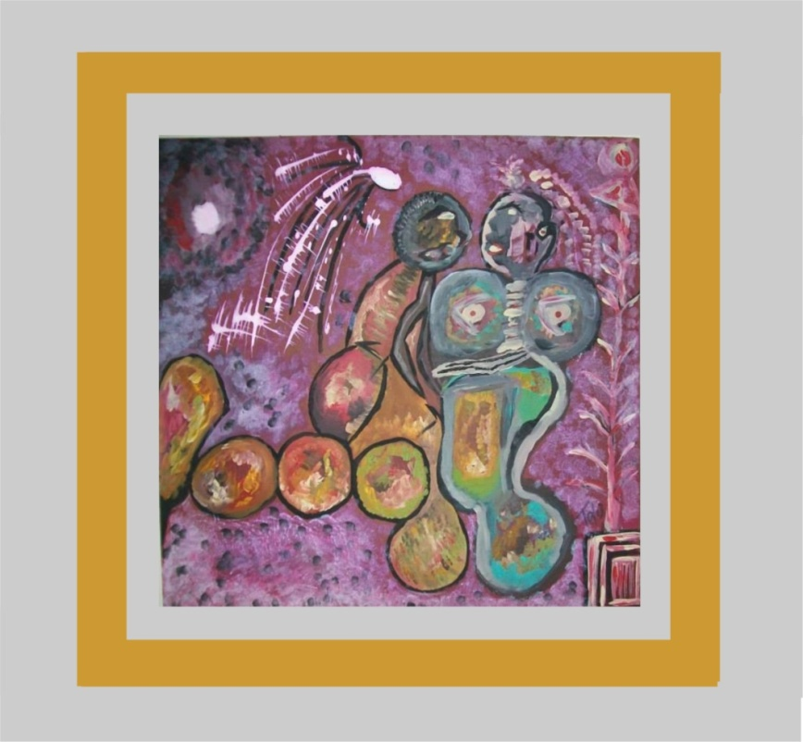

Plegaria Indígena

No te acerques a mi tumba sollozando.
No estoy allí. No duermo ahí.
Soy como mil vientos soplando.
Soy como un diamante en la nieve, brillando.
Soy la luz del sol sobre el grano dorado.
Soy la lluvia gentil del otoño esperado.
Cuando despiertas en la tranquila mañana,
soy la bandada de pájaros que trina.
Soy también las estrellas que titilan,
mientras cae la noche en tu ventana.
Por eso, no te acerques a mi tumba sollozando.
No estoy allí. Yo no morí.
……………………………………………..

1
La Mujer

Ya tienes tu día mujer. Tal vez empezamos de atrás para adelante. Casi con seguridad. Porque siempre esperamos para ser. Cuando la lengua se comienza a secar de tanto comer arena, recién ahí arrimamos unas gotas de agua. Tu día mujer, se festeja por haber luchado tanto y ser reconocidas en igualdad al hombre. Todos los días 8 de marzo es tu día mujer. Y mira que se dieron vueltas para declararlo definitivamente, porque no sé si sabes que empezaste a gestarlo allá por 1911 “como mujer trabajadora” y recién 64 años después se te otorgó tu día sólo por ser: Día Internacional de la Mujer.Después como la conciencia carcome mentes siguieron agregándote nombres más bellos y pasaste a una mejor categoría, al menos de nombre, digo.
Ahora el 8 de marzo es el Día Internacional por los Derechos de la Mujer y la Paz Internacional..
Nombres más lindos menos lindos, pero en los hechos, la realidad nos dice otra cosa.
No te llevarán a la hoguera declarada bruja como en la Inquisición, pero golpean, violan y mercadean tu cuerpo. No te pasan por la guillotina por infiel pero te quitan el placer, mutilándote con un corte de clítoris para lograr tu purificación y eliminar el lado pecaminoso de tu cuerpo, según no dice Mahoma, ni el Corán. Judíos muy ortodoxos, agradecen a Dios, en un murmullo casi inescuchable, por no haber nacido mujer.
El hombre también tiene su día, algunos meses más adelante que el tuyo, el 19 de noviembre, aunque por motivos diferentes y sin tanto cambio de nombres. Es que los hombres son más sencillos.
A ellos en su día se los reconoce por tener como objetivo abordar la “salud masculina de todas las edades”.
¿Has entendido mujer?, la salud masculina, de la femenina, hablaremos en algunos cientos de años más. En este día 19 del anteúltimo mes del año y desde 1999, se celebra la masculinidad, aunque no te asustes tanto mujer, pues dentro de las conmemoraciones también está “la promoción de la igualdad de géneros”, pero… - y aquí si se va al carajo todo, empieza a temer mujer-, “fomentando la no discriminación a los hombres”.
¡Aunque parece ser que en el camino y con tanto ruido y movimiento, alguna lamparita se encendió y no tiene carácter oficial como el tuyo ni apoyo de dólares como el tuyo!
Lo importante es que se hayan acordado nombrar en el desarrollo de información en algunos lugares, a algunas mujeres relevantes que nos regaló la historia, sólo pocas algunas. Por ejemplo a Lisístrata que en huelga de sexo luchó contra las guerras pero únicamente como personaje creado por Aristófanes en su obra de teatro, Hipatía que por genio y libre, asesinada fue.
Y antes y durante y después hubo muchas mujeres que marcaron fuerte huella en su histórico andar. Tal vez sin nombre propio conocido pero con más valor que macho alguno, en guerras, al lado de los héroes que ilustrados figuran solitos de su alma. O grandes poetas, pintoras, escritoras, científicas, artistas que han sabido subir la pendiente de las montañas a pesar de tanta corriente en contra.
Grandes ovarios han sido marca registrada de nuestra vida, pobre aquellos que no logren comprenderlo.

2
Un adelanto
Como adelantándose a la fecha de celebración del Día Internacional por los Derechos de la Mujer y la Paz Internacional, el 1ero de marzo de 2015 se da a conocer a través de la prensa el protagonismo que tuvo el salario femenino en la fiesta anual de la entrega de los premios Oscar.
La premiada Patricia Arquette solicitó igualdad de salarios de las mujeres respecto a los hombres acentuando que las actrices ganan cerca de un 30 % menos que los actores.
Sin tapujos la actriz dijo: “las mujeres hemos luchado por todos los derechos de otras personas. Es tiempo que tengamos igualdad salarial e igualdad de derechos”
Y no fue la única que demostró su descontento. También el apoyo incondicional vino en una fuerte ovación del lado de Meryl Streep, Jennifer López y Shirley MacLaine entre otras grandes estrellas del cine, que también padecen en carne propia esta discriminación.
Y como reforzando su posición Patricia agregó sobre las desigualdades que resultan provocadoras de pobreza en hogares de madres sin pareja y con hijos.
Las mujeres para ganar lo mismo que los hombres deben trabajar mucho más, algunas deben hacerlo entre 70 a 90 días para poder igualar los salarios de los hombres, y con mucha suerte a su favor. Hay datos concretos de los porcentajes en Norteamérica, España, Argentina, sólo por nombrar algunos países.
Y no sólo en salario las mujeres están en inferioridad de condiciones, también en las posibilidades de conseguir empleos así como también para ocupar cargos importantes en las empresas internacionales y nacionales. Y todo esto a pesar que según altos estudios de mercado que se han realizado, han confirmado que las empresas que cuentan con mujeres en altos cargos gerenciales producen más rentabilidad que las lideradas por hombres. No obstante quienes estudian estos temas, como la Organización internacional del trabajo OIT, afirman que para que la igualdad llegue a su punto justo se tardará entre 100 a 200 años. Según ellos eso se debe a que las mujeres tienen más responsabilidades familiares, el valor que la misma sociedad les otorga a unos y a otros y que fundamentalmente existe una cultura masculina de lo empresarial. Afirman que las mujeres tienen menos experiencia empresarial en general o en puestos directivos en particular y las empresas carecen de programas igualitarios, falta de capacitación en las técnicas de dirección de las empresas. No hay ninguna estrategia formulada para retener a las mujeres capaces.
Si bien existen varias empresas comprometidas en tratar de lograr las igualdades de posibilidades a la hora de ver la distribución en el mercado, los hombres siempre están por encima de las mujeres en los cargos directivos.
Por el momento muchas mujeres muy talentosas quedan en el camino por falta de adaptaciones de las empresas tanto las de gran nivel como las Pymes.

3
Paz

El premio Nobel de la Paz es entregado casi todos los años por el Comité Nobel Noruego a la persona que ha hecho el mejor trabajo o la mayor cantidad de contribuciones para la fraternidad entre las naciones, la supresión o reducción de ejércitos así como la participación y promoción de congresos de paz y derechos humanos en el año inmediatamente anterior”. Es uno de los cinco Premios especificados en el testamento de Alfred Nobel(los otros cuatro son química, literatura, física y medicina o fisiología).
Por supuesto que es el premio más controvertido de todos. Por ejemplo Mahatma Gandhi quien se destacó mundialmente por llevar adelante un reclamo contra los ingleses practicando la no violencia y habiendo sido nominado en cinco oportunidades, nunca ganó el premio, pero sí lo ganó Henry Kissinger en el año 1973 por haber logrado el alto al fuego en Vietnam. Pareciera que se les pasó por alto al Comité Nobel Noruego que este político nacido en Fürth , Alemania, y luego norteamericano por opción, también como contrapartida, intervino en la proyección del conocido Plan Cóndor, causando varios golpes de estado a lo largo y a la ancho de Latinoamérica. En Argentina y Chile fue probada su instigación de los genocidios sistemáticos de grupos políticos.
Alfred Bernhard Nobel fue un químico, ingeniero, inventor y fabricante de armas sueco, cuyos inventos más trascendentes fueron la dinamita y la creación de los premios que llevan su nombre. Se dice que Nobel amasó una gran fortuna y registró más de 350 patentes. Al morir su fortuna se estimaba era de unas 33.000.000.coronas.A su familia les legó solamente 100.000 coronas, el resto fue para los Premios Nobel. Al ser llamado “El mercader de la muerte”, en la publicación de un diario, su visión de la vida cambió radicalmente cargando sobre sus hombros la pesadez de que sus inventos causarían grandes daños a los hombres. A partir de allí se dice que tomó la decisión de fundar los premios.
Ahora bien, así como se cometen errores como el haberle otorgado tal premio a Kissinger, fue elogiado mundialmente el Premio Nobel de la Paz otorgado este año 2014 a Malala Yousafzai de Pakistán y a Kailash Satyarthi de la India.
Mucho se discutió en Oslo si este año correspondía ser otorgado este premio, ya que el mundo se venía presentado con guerra en la Franja de Gaza, combates en Ucrania, atrocidades en el Estado Islámico en Siria, en Irak.
Sin embargo los miembros del comité no se desanimaron y otorgaron el prestigioso premio a Malala y a Kailash por arriesgar sus vidas en defender los derechos de los niños. El comité destacó en ambos “la lucha contra la represión de los niños y los jóvenes y el derecho a recibir educación”. También fue piedra fundamental que el premio fuera repartido entre una musulmana y un hindú, un indio y una paquistaní y que ambos se unan en una lucha común por la educación y contra el extremismo.
Malala tiene 17 años y es la persona más joven que haya recibido el premio. La pasión y la determinación de la joven paquistaní y del indio Kailash sin duda alguna inspiraron al mundo y nos mantienen atentos y recuerdan a cada momento el deber que todos tenemos en defender los derechos de los más vulnerables.
La tenacidad de ambos activistas fue mencionada en cada discurso de los grandes líderes del mundo. Malala quien recibiera un balazo en la cabeza en el año 2012 por parte de los talibanes, por defender los derechos a la educación de las mujeres, recibió la noticia de su nominación mientras estaba en el colegio. Desde hace dos años vive en Inglaterra y desde allí Malala dedicó su premio a “todos los niños sin voz” y manifestó su deseo que todos los niños por igual puedan recibir educación.
El indio Satyarthi de 60 años de edad recibió por parte del comité de Oslo el comentario de su compromiso de no violencia, ayudando a los niños y mujeres de su país que son explotados y víctimas de la violencia en las fábricas de la India.
Esperemos que estos premios, no se diluyan en el tiempo y las voces de estos dos grandes luchadores retumben en cada oído de los grandes estadistas del mundo y se efectivicen de una vez por todas.

4
Literatura erótica

Para ser totalmente sincero, jamás en mis años -y son varios- había caído en mis manos este tipo de literatura. Tampoco la busqué y a decir verdad poco y nada conocía de su existencia en las altas letras. Tampoco sabía de autores relevantes que hayan siquiera despertado al menos mi curiosidad .Así que esto me transformaba directamente en un neófito total en lo que a ella respecta.
Hace algunos días cae en mis manos por la suerte de una ruleta del destino de tener siempre allegados que gustan de la lectura variada, una autora que resultaba para mí, totalmente desconocida, pero que venía acompañada de la favorable crítica de un grande de la literatura mundial . Mario Vargas Llosa decía que era una espléndida novela, escrita con madura solvencia, captando el espíritu de una época.
Almudena Grandes se me desnudaba ante mí con un libro llamado “Las edades de Lulú”.
Esta escritora española que resultó tener un gran prestigio internacional me obsequiaba un mensaje en la tapa que decía llevar más de 1.500.000 de libros vendidos de “Las edades de Lulú”. De entrada nomás, como sabiendo de mi ignorancia, se me informó que había trascendido precisamente con esta novela siendo merecedora del XI Premio “La sonrisa vertical”, traducida en veinte países. Que además fue llevada a la pantalla grande en una controvertida película…Y recién ahí terminé de caer. La memoria no es muy amiga mía, pero cada tanto me regala algunas satisfacciones. Recordé que había visto hace alguno tiempo la película y que me resultó por lo menos inquietante, pero no dejó de ser una más de las tantas que he visto.
Claro que la película no reflejaba o al menos a mí no me dejó ni un ápice de lo que el libro contiene. El libro para decirlo en un castellano liso y fácil de entender “te calienta de entrada”. Está muy bien escrito y comienza con todos los ingredientes eróticos de punta. Y no lo puedes abandonar en tu mesa de luz, ni siquiera un instante. Te conmueve, te hace correr, transpirar, respirar hondo, enamorarte, sorprenderte y te envuelve en una verdadera llamarada de encontrados sentires.
Almudena Grandes me sorprendió satisfactoriamente en mi primera introducción en la novela erótica, salvo en algunos detalles. Y acá me detengo y me vuelvo controvertido. En esos detalles precisamente, es donde me parece que la autora camina por un hilo muy, muy fino de lo erótico y lo pornográfico. En donde el Bien y el Mal se rozan y me da toda la impresión que gana el Mal.
La lectura se va volviendo cada vez más intensa pero ya no hay emociones eróticas, empieza el sadomasoquismo, un apetito desordenado de los deleites carnales y se mezcla furiosa y grotescamente lo placentero. La extraña y hasta agradable sensibilidad sexual existente al comienzo empieza a jugar con una potente fantasía de humillaciones, dolores y terrores.La mujer como símbolo erótico sexual, se convierte en una enferma del sexo.
Creo que deberé ahondar más en este tipo de lecturas eróticas de buen nivel para poder comparar y sacar tal vez una conclusión que no sea tan apresurada y termine siendo desconsiderado con una escritora de tal prestigio. Pero con toda sinceridad lo que al comienzo fue una hermosa y sana sensación, terminó siendo algo desagradable y enfermizo.
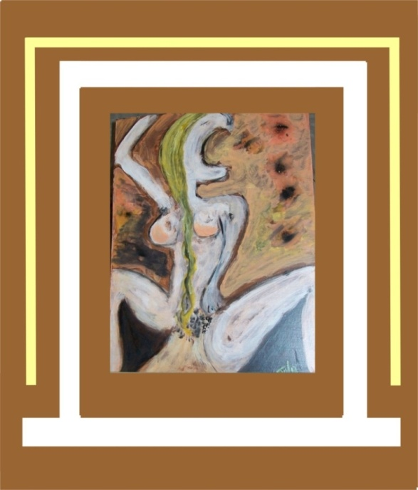

5
Padres y madres peregrinos

El Mayflower fue el barco que allá por los años 1600 y pico trajo a los primeros colonizadores a Norteamérica. Desde Plymouth, ciudad del sudoeste de Inglaterra, que ha contado desde siempre con uno de los más grandes y espectaculares puertos naturales del mundo, se largaron unos cien hombres, mujeres y niños a un nuevo mundo. Apretujados, sin luz ,sin higiene, con mala ventilación y hamacándose en las oceánicas aguas, bajo un techo tan bajo como incómodo, yendo de un lado a otro en los 1,50 metros de altura máxima del pequeñísimo barco que los transportaba, estos inmigrantes llevaban la esperanza a cuesta.
Los colonizadores fueron llamados “padres peregrinos” y eran un grupo de puritanos que se fueron de Inglaterra perseguidos por sus firmes creencias religiosas. Primero se largaron en el año 1609 hacia Holanda para retornar a Inglaterra y luego en 1620 cruzar la mar – océano. Querían un mundo puro, libre, sin corrupciones y donde pudieran desarrollarse religiosamente sin sobresaltos.
- no era un año fácil para largarse a la navegación oceánica. A pesar que el Mayflower llevaba dos brújulas, las cartas de navegación no eran confiables, de modo que si un barco se desviaba del rumbo, los tripulantes no tenían modo de saber con exactitud dónde estaban.
Este pequeño grupo prontamente se halló en medio de un embravecido mar y violentas tormentas, y al cerrar escotillas, los emigrantes debieron amontonarse, mojados, helados y totalmente mareados en un maloliente refugio. Mucho fue lo que rezaron y poco lo que lograron dormir en su recorrido hacia el nuevo mundo. Muchos de ellos fallecieron de neumonía, tuberculosis y escorbuto. Pero su gran fe para alcanzar la meta continuaba firme en los sobrevivientes. Algunos días antes de desembarcar los pasajeros que quedaban del Mayflower juraron un pacto instigados por 35 de ellos contra las persecuciones del rey James I de Inglaterra, tal pacto es conocido como el Mayflower Compact (El Pacto del Mayflower fue el primer escrito Constitución en América del Norte) y por éste se hacía un edicto que establecía reglas para la vida en común y para los principios que regirían el futuro establecimiento a fundar en el Nuevo Mundo, establecimiento que resultó ser la Colonia Plymouth. El Pacto del Mayflower (Mayflower Compact) incluía criterios democráticos y de respeto para las creencias religiosas personales.
Los Padres Peregrinos y Madres Peregrinas al fin llegaron y se establecieron en el territorio de Nueva Inglaterra, lo que sería más tarde los Estados Unidos para crear una "Nueva Jerusalén". Perseguidos por los anglicanos los “padres peregrinos” que eran puritanos, calvinistas y se encontraban prisioneros de sus pensamientos que chocaban con la falta de estabilidad política existente en Europa, pensaban que las nuevas tierras recibirían de brazos abiertos a su enorme fe de formar un mundo mejor.
Pero lo trágico estaba por llegar. Algunos meses después de llegar varios colonos fallecieron ante la debilidad y agotados aún sin poder recuperarse de semejante viaje realizado. Con el invierno en la puerta de llegada, América parecía un lugar frío y hostil. No tenían amigos, ni posadas, ni casas donde guarecerse. Vivieron un tiempo a la intemperie cruzándose momento a momento con bestias salvajes, padeciendo hambre e intenso frío. La región los apretaba cada vez más con bosques y matorrales de aspecto violento y cruel y como habitantes de ciudades no estaban acostumbrados a resistir tanta hambruna y epidemias. Pero pareciera que ante tanta fe y rezos la salvación se les presentaría en forma imprevista. Un grupo de indios fueron sus salvadores. Indios amistosos llamados Wampanoag, les enseñaron a pescar y sembrar maíz. De esta manera lograron poco a poco salir adelante. Y en noviembre de 1621, al notarse una recuperación, la comunidad de “Pilgrims” organizó una jornada de “acción de gracias” por el cual -según la tradición- fueron agasajados los indígenas que les habían ayudado. Esto sería el origen del actual Día de acción de gracias. (En los Estados Unidos se celebra el cuarto jueves del mes de noviembre aunque originalmente se hacía el último jueves. Generalmente en esta festividad se reúnen en torno a una mesa familiares y amigos a compartir un banquete. Aunque es religiosa en origen, está considerada como una festividad secular.)

6
Mujeres de Negro

Que las mujeres tienen capacidad y empuje, de eso no hay ninguna duda. Cuando quieren y se deciden llevar alguna causa adelante, superan ampliamente al hombre o mejor dicho y en forma más amplia aún, suelen saltar todo tipo de barreras que se les pueda aparecer en el camino y alcanzar orgullosas sus objetivos.
Cuando el ejército israelí violaba los derechos humanos en territorios palestinos, surge un movimiento de mujeres pacifistas en Israel en el año 1988. Esta asociación comienza a llevar un luto simbólico y denuncian conflictos armados, defienden a las mujeres y bregan por la paz en el mundo. Empiezan a ser llamadas: Mujeres de Negro.
Sus manifestaciones semanales toman fuerza mundial. Todos los viernes una hora, en silencio, con su lema en alto: “Nuestros gobiernos son enemigos, pero nosotras somos amigas y unidas manifestamos nuestro rechazo a la violencia” (Mujeres de Negro palestinas y judías de Israel, 1988).
A partir del año 2002 se proyectan en varios países y las redes sociales se encargan en gran parte de que sean conocidas.
Motivo para luchar tienen y suficiente estas amazonas del siglo XXI.
Según estudios realizados por las Naciones Unidas, “hay pruebas contundentes de que la violencia contra la mujer es grave y está generalizada en todo el mundo. Los estudios de la violencia contra la mujer realizados en al menos 71 países demuestran que una importante proporción de mujeres sufren la violencia física, sexual o psicológica.
La forma más común de violencia experimentada por las mujeres en todas partes es la violencia física infligida por su pareja. Por término medio, al menos una de cada tres mujeres es objeto de violencia por parte de su pareja durante su vida”.
La violencia se presenta en todos lados incluyendo países que son del primer mundo como por ejemplo Japón donde el porcentaje de mujeres que han sido objeto de violencia sexual por su pareja está en un porcentaje del 6%. En Etiopía en cambio el porcentaje se eleva notablemente al 59%.
También es un hecho generalizado la violencia psicológica o emocional que ejerce la pareja siendo de un 10% en Egipto y de un 51% en Chile.
En Francia un 35% de las mujeres han experimentado presiones psicológicas por una pareja íntima durante un período de doce meses.
El femicidio –asesinato de mujeres – lleva implícita la violencia sexual. Entre 40 y 70% de las mujeres asesinadas mueren a manos de sus esposos o novios en Australia, Canadá, Estados Unidos, Israel y Sudáfrica. En Colombia, cada seis días una mujer muere a manos de su pareja o ex pareja.
En Ciudad Juárez o sus alrededores, (México) centenares de mujeres han sido secuestradas, violadas y asesinadas, en un período de diez años.
En África y algunos países del Oriente Medio, predomina también entre algunas comunidades de inmigrantes en Europa, América del Norte y Australia más de 130 millones de niñas han sido objeto de mutilación genital.
En Asia meridional y oriental, el norte de África y el Oriente Medio, el infanticidio femenino, la selección prenatal del sexo y el abandono de las niñas son un fenómeno extendido y difícil de combatir.
Hay muchas mujeres que experimentan el acoso sexual durante toda su vida y es común ver que esto sucede en la Unión Europea por ejemplo.
La mayoría de los cientos de miles de personas objeto de trata cada año son mujeres y niños, y muchos son objeto de trata con fines de explotación sexual.
Las mujeres son también objeto de violencia cuando son revisadas al desnudo frente a policías hombres y comunes se vuelven las exigencias de favores sexuales a cambio de necesidades básicas.
En Rwanda durante el genocidio de 1994, entre 250 000 y 500 000 mujeres fueron violadas. Y en los años noventa, entre 20 000 y 50 000 mujeres fueron violadas durante el conflicto en Bosnia.
En Europa, América del Norte y Australia, más de la mitad de las mujeres con discapacidad han experimentado el maltrato físico, frente a mujeres que no tienen discapacidad.
Las mujeres que son objeto de violencia tienen más probabilidades de sufrir problemas físicos, mentales, de salud reproductiva y están expuestas más fácilmente a contraer el Sida. La violencia crea mayores riesgos para la mujer de tener una mala salud física cayendo generalmente en el alcohol o las drogas, muchas de las veces intentando suicidarse. Al ser maltratadas tienen una mala salud mental y un funcionamiento social de muy baja calidad, amén de las dificultades de conseguir empleos dignos.
Afganistán ocupa el primer puesto como el lugar del mundo más peligroso para ser mujer. Violencia, insalubridad o pobreza son los problemas a lo que se enfrentan diariamente las mujeres afganas. La guerra, el conflicto latente o los años vividos bajo el régimen Talibán han provocado algunas de las prácticas más aterradoras contra ellas. Afganistán tiene uno de los mayores índices de mortalidad maternal en el mundo. El país alberga un contexto cultural, religioso y económico que concede a las mujeres escasas oportunidades para la educación o el acceso a la sanidad.
En la República Democrática del Congo el nivel de agresiones sexuales es el más alto del mundo. 48 mujeres son violadas cada hora, unas 1.552 al día y aproximadamente 420.000 al año, según un informe presentado por American Journal of Public Health. El acceso a la educación y la salud es nulo para las mujeres y las niñas.
En Pakistán la violencia y discriminación contra las mujeres es desmesurada. Las prácticas culturales, tribales y religiosas son los detonantes de que éstas sean víctimas diarias de agresiones en sus hogares. Muchas prácticas incluyen ataques con ácido o matrimonios forzosos. 1.000 mujeres y niñas al año son víctimas de crímenes de honor; mientras que el 90% sufren violencia diaria en los hogares. En Pakistán la raíz del problema es la discriminación y la falta de leyes que amparen a las mujeres.
El tráfico de personas y la esclavitud sexual son dos de los mayores problemas que azotan a la India. 50 millones de niñas han desaparecido durante el último siglo, víctimas de infanticidio, según las Naciones Unidas. 100 millones de personas, en su mayoría mujeres y niñas, están involucradas en el tráfico de personas y un elevado porcentaje está sometido a trabajos y matrimonios forzados. Otro problema es la falta de acceso a la educación de las mujeres.
Somalia ocupa el último lugar en la lista, pero según palabras de la ministra para Desarrollo de las Mujeres y Bienestar Familiar del país, Maryan Qasim: “Si me preguntaran cual es el lugar más peligroso para ser mujer del mundo, yo diría, sin lugar a dudas, Somalia”. Somalia es uno de los países más pobres, con mayor violencia y peor legislación en el mundo. Entre los múltiples problemas a los que se enfrentan las mujeres están el alto índice de mortalidad al dar a luz, las violaciones, los matrimonios infantiles forzados y la Mutilación Genital Femenina a las que son sometidas todas las niñas entre 4 y 11 años.
Este año — más de un millón de mujeres fueron víctimas de violencia doméstica en el Reino Unido y parece ser que las mujeres negras y de otras minorías étnicas experimentan tasas desproporcionadas de homicidio y suicidio doméstico.
En Canadá, la violencia contra las mujeres y las niñas es excesivamente frecuente. Afecta a todos los grupos de mujeres, independientemente de su edad, origen étnico, clase social o raza, y sin importar su sexualidad o sus capacidades físicas o mentales. La violencia está especialmente extendida respecto a las mujeres y niñas indígenas
En Estados Unidos una de cada cuatro mujeres ha sufrido violencia física grave por parte de su pareja en algún momento de su vida, y casi una de cada cinco ha sido violada. En promedio, cada minuto 24 personas son víctimas de violación sexual, violencia física o acoso por una pareja.
Las Mujeres de Negro, denuncian hechos de este tipo en forma continua, pero la violencia pareciera que avanza siempre un paso adelante.
Una pandemia que además de presentarse de diversas formas produce costos anuales elevadísimos de miles de millones de dólares que afectan seriamente a las economías de los países involucrados

La violencia de todos los tipos hacia las mujeres es preocupante.
Las Mujeres de Negro con su organización han extendido poco a poco sus reclamos pacíficos en países como la ex Yugoslavia, Europa, EE.UU., América Latina, Asia y África, respetando concienzudamente a cada grupo en su identidad y camino propio.
Y lo hacen de Negro, en señal de duelo, para ser mas visibles y en Silencio porque faltan palabras para poder explicar todos los horrores que sufren las mujeres en el mundo y en denuncia por la ausencia de voz de las mujeres en la historia.
Las Mujeres de Negro rechazan en forma total y absoluta todo tipo de conflictos bélicos y sobre todo a las sociedades que están militarizadas. Intentan lograr una convivencia pacífica y respetuosa entre diferentes. La violencia hacia las mujeres es de extrema preocupación y sucede en el mundo entero. Son motivo de botines de guerra, violaciones, mutilaciones, torturas, acoso sexual, son vendidas y obligadas a prostituirse. Sufren la destrucción a través de ellas de toda una familia, son privadas de la palabra y deshonradas ante el oprimido y consideradas como trofeos por los ganadores. Han barrido su honor sin escrúpulos sin necesidad de guerras de por medio, aún en momentos de paz, la locura humana aparece y las mujeres sufren el tormento de la inseguridad y el horror. Son ninguneadas, vejadas e impulsadas a vivir ajenas a sus propias necesidades y emociones
Un país tan chiquito como Uruguay, levanta su grito silencioso y denuncia.
Cada 7 días muere una mujer víctima de violencia doméstica.176.000 personas conviven con el problema y El 96% de casos de violencia doméstica no son asistidas o no acuden a los servicios que atienden este tipo de problemas
La marcha por la principal calle 18 de Julio se hace ver y se planta frente a la Intendencia de Montevideo. El 25 de noviembre se conmemoró el Día Internacional para la Eliminación de la Violencia contra la Mujer y el negro grito de silencio golpeó fuerte. Recordaron aquel 1994, donde en asamblea general, las Naciones Unidas aprobara la Declaración sobre la eliminación de la violencia contra la mujer y sin hablar se dejaron escuchar que en 1999 y a propuesta de la República Dominicana con el apoyo de 60 países más, se declaró el 25 de noviembre Día Internacional de la Eliminación de la Violencia contra la Mujer.
Que esa declaración no quede estampada únicamente en forrados libros escritos con hermosa letra gótica y el mundo entero sea consciente que las Mujeres de Negro deben descansar en su objetivo.

